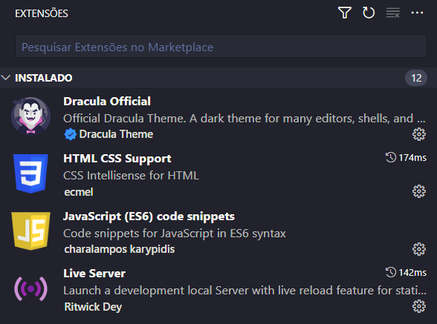

Extensões que personalizam o VS Code que é o editor de desenvolvimento escolhido por mim, as extensões Dracula Official Theme, melhora o visual dos códigos, o HTML CSS Support é a extensão de Intellisense de Html e Css que me ajuda dando dicas para o preenchimento e correção de tags digitadas erradas, assim também o Javascript ES6 ajuda com a codificação do Javascript verificando as sintaxe, o Live Server abre uma janela onde posso ver em tempo real tudo o que eu desenvolver sendo mudado naquela hora.